大家好我是群友y，今天给大家分享的主题是 炒币如何让生活变得美好

币圈有很多赚了很多钱或者赚过很多钱的人，他们赚到的钱如果及时提现用于支出，完全可以很好的改善自己生活，但也有很多人在炒币赚钱后往往并没有改善自己生活继续加大力度炒而导致浮盈变亏损，导致自己陷入一个糟糕的状态，更有甚者借款梭哈卖房加杠杆，身心受损想死心都有谈何让生活更美好？

一：个人经历

同大多数被造富效应吸引进圈的人一样，我也是在17年大牛市时期进入币圈，经历也都大同小异见过了山寨币令人窒息的涨幅，体会过山寨币90跌幅后的又一个90跌幅，也经历过靠运气赚钱靠实力还回去的阶段，总之一路过来亏亏赚赚生活没有更好也不至于亏到饭都吃不起。

二：炒币的目的

除了少数进来尝试新鲜事物的人外几乎都是为了赚钱的。

很多刚进圈的新人可能因为运气好，迅速获得第一桶金，信心倍增，变得更加渴望财富，觉得自己天生就有潜质。于是乎，人一旦信心太过膨胀，就会更加容易冒险，而容易忽略风险的存在。

市场是有周期的，过度自信恰恰导致了在市场开始走向下调周期的时候失去警惕。以为只是短期调整，在市场大跌的时候盲目抄底，觉得市场还会涨回来，甚至增加几倍的杠杆来赌。

因为前期投资的太过顺利，以为自己可以左右市场，最后被市场无情打脸，以至于倾家荡产，欠下巨额债务。人往往容易在情绪崩溃的时候做出极端的行为，比如自杀或者跑路。

在投资的世界，坏事往往就在人们极度兴奋的时候发生，当大脑极度兴奋的时候，就会觉得自己无所不能，这个时候最容易贷款，或者疯狂加杠杆，市场又会不断暗示，最后让你采取行动。这个时候往往就是市场物极必反的转折点。

市场本质上是一场零和游戏，当大家都觉得自己赚钱的时候，恰恰是大牛市的转折点。

锚定效应大家应该都知道，很多庄家利用这种心理出货，散户锚定币价不久前的一个高值，当下跌一定幅度到达自己的心理预期，投资者往往认为已经超跌，跌得够多了，与自己锚定的最高值相比已经跌成狗了，因此作出投资决策，如下图。

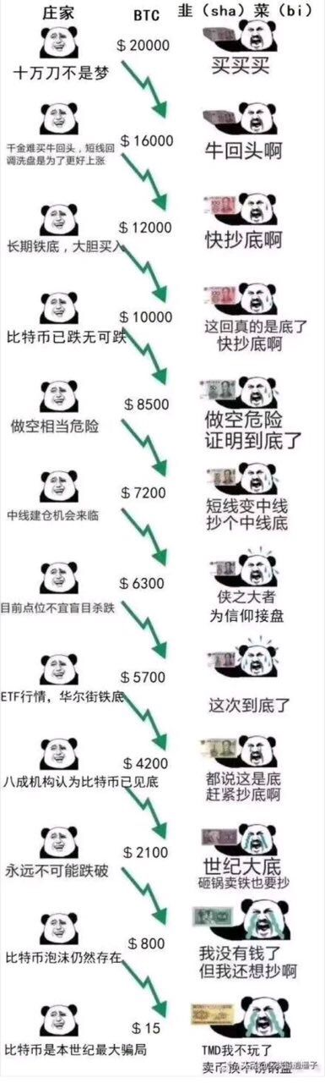

当然，上图主要还是为了搞笑的效果。

比如自己印象十分深刻的柚子币，在上半年快速见顶后自己也预测了瀑布并做了空，后面到了5开头时候没忍住做了多，4开头时候我认为下跌空间已经不大了，3开头的时候我认为再往下庄家都要被套了，然后9.25时候柚子多单被一波带走全爆完，剧情如下图所示。

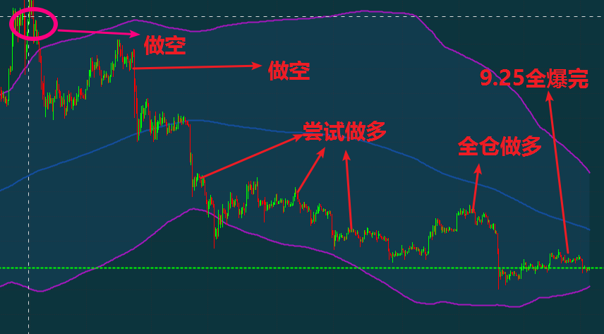

这里不得不怒斥一下某些无良交易所（点名以OK,火币为代表）吃相难看之极，下面两张图对比：

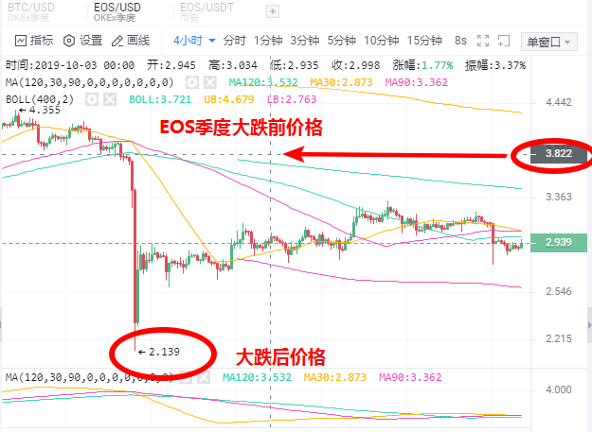

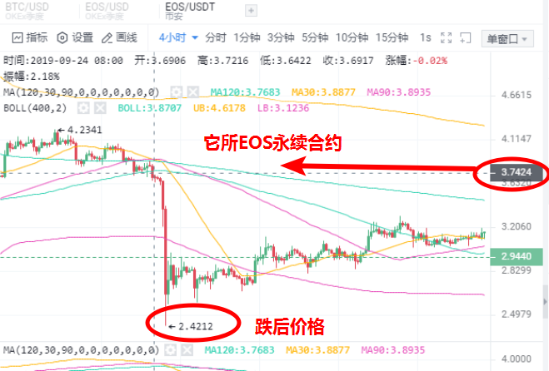

在这次“战役”中，只要你玩了季度合约多单，就得白白挨8个点的跌幅！加了杠杆这个数据更吓人！！这已经是明目张胆的割，很多人并非死于实际币价的下跌，而是死于无良交易所的插针。

附：我为什么要在bitcoke上做合约？  
1、混合合约，可以用一个币种交易其它所有合约品种，不用换币，不用承担汇率风险；  
2、开单就能设置止盈止损，再也不用一直盯盘，高级单是做突破行情的完美工具；  
3、永续合约，指数价格机制很先进，能走出最标准的K线，也不可能会扎针；  
4、深度很好，几乎没有滑点；

5、行情来的时候不卡不宕机；  
6、手续费最便宜，还有返佣。  
C:\Users\Administrator\AppData\Roaming\Tencent\QQ\Temp\%W@GJ$ACOF(TYDYECOKVDYB.pnghttps://www.bitcoke.com/BpKIBD

三：理论与现实

道理其实大家都懂，技术分析也有不少人都会，什么风险控制投资大忌大家也都说的头头是道，可是到了实践大家还是会亏，侥幸赚了一次后面也会大概率还回去。重要的是错了要注意止损，对了耐心长持。

总结：炒币如何让生活变得更好？

这里不谈技术层面，只谈一些“假大空”却真实有用的招数（个人觉得）。

1.市场永远是对的，所以永远不要和市场作对，比如上涨后报复性做空，下跌后报复性做多。

2.技术不是最难的，难的是战胜自己“小盈利落袋为安，大亏损硬抗到底”心理。

3.当市场证明你没有做对（无亏无盈）或做错时（亏损），第一时间砍仓出局。

4.盈利的单子请参考并在充分理解上一条规则的前提下止盈；

5.盈利后记得提现改善自己生活，哪怕盈利的全部花费在嫩模也好过后面亏损掉。

6.扛单赚钱大概率会扛单一波带走。

7.永远用自己能承受的资金去交易，借款变卖资产去交易更是大忌。

8.永远拥护币圈最好的喷头哥哥！！！

谢谢大家！